课程名称 计算机网络实验 指导教师 潘冰 成绩
实验项目名称 数据链路层和网络层协议分析 实验项目编号 07
实验项目类型 验证 实验地点 B402 学院 智科院 专业 信息安全
学生姓名 纪冉 学号 2018050174 实验时间 2021 年 11 月 2 日

【实验目的】
- 理解链路层、网络层主要协议格式，以及协议的工作原理
- 理解网关和子网掩码概念
- 学会利用网络嗅探器（如Wireshark）分析协议格式和协议的工作过程
- 学会使用ping、tracert、arp等命令并使用嗅探器分析其工作过程。

【实验内容】
- 用嗅探器捕获数据包。
- 分析以太网帧、ARP协议、IP协议、ICMP协议格式
- 分析PING、TRACERT、ARP命令的工作过程
- 通过修改主机的网关为指定默认网关、本机IP地址或不设置网关，观察ping的结果，用嗅探器捕获数据包并分析。

【实验原理】
1、网络嗅探器
Wireshark是一个网络数据包分析软件。通过该软件可以获取网络数据包，并能进行统计分析网络数据包数据。运行Wireshark时需要将网卡设为混合模式。
如果在交换环境里对其他主机进行嗅探，需要对交换机端口进行映射。
2、协议
以太网上使用的ARP协议格式
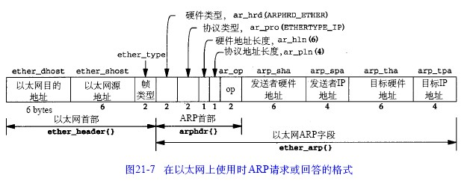

其他协议数据包格式见教材。

【实验环境】
计算机2台，交换机一台。

【实验步骤】
- 安装Wireshark
- 以太网协议分析
从主机A上向主机B发PING检测报文，捕获以太数据帧，记录并分析MAC帧各字段的含义。
主机A编号为B5，ip地址为10.1.20.5，主机B编号为B6，ip地址为10.1.20.6，从主机A向主机B发送ping检测报文成功，ping命令默认执行四次，wireshark捕捉到8个icmp报文。
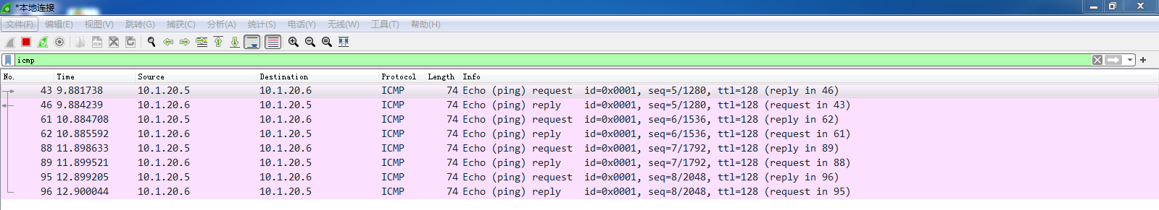
以下为Ethernet II数据帧的内容：
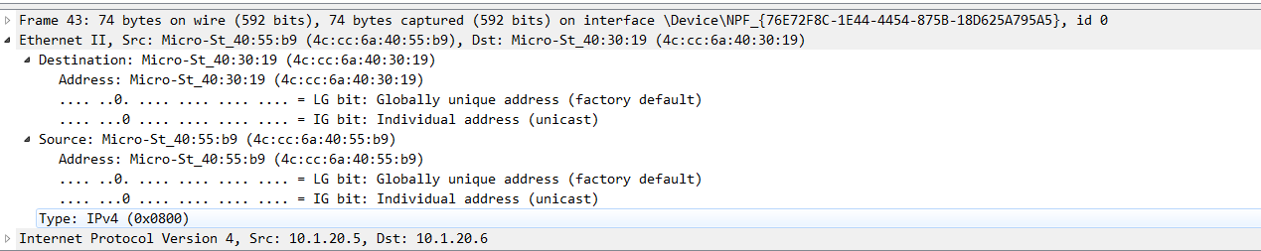
Destination
Address：6bytes，显示目的MAC地址，上图表示目的MAC地址为4c:cc:6a:40:30:19。
Source
Address：6bytes，显示源MAC地址，上图显示源MAC地址为4c:cc:6a:40:55:b9。
Type：2bytes，显示字段类型，为IPv4。
Data：数据。
FCS：4bytes，由于sniffer的设计原理，能捕获的数据链路层上的数据包是已经校验正确的，帧尾的FCS不显示。
- ARP协议分析
- 进入DOS窗口，用arp – a 查看本机上的ARP表的情况，然后用 arp –d B 删除B的记录（如果有的话）；
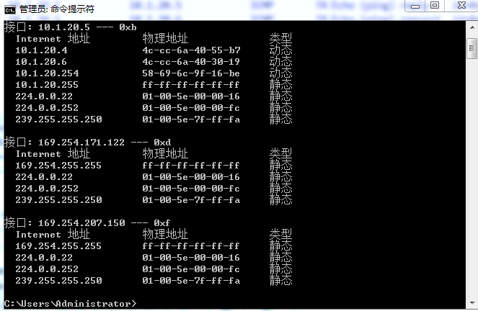
- 运行Wireshark程序；
- 把网线断开1分钟，然后再联网，观察此时是否能捕获ARP报文，如果能，记录并分析各字段的含义；
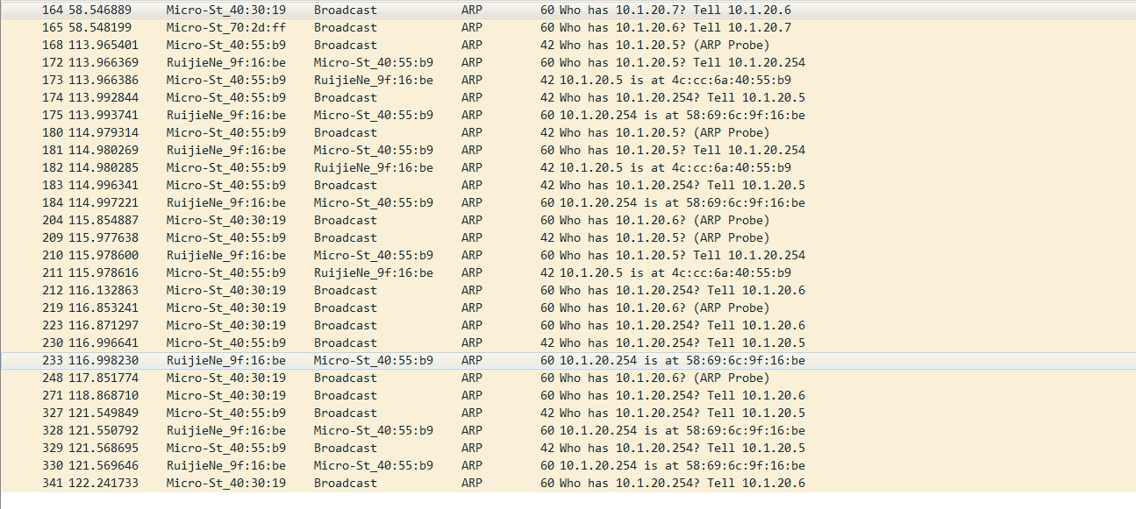
如图，168帧开始为重新联网后捕捉的ARP报文。
ARP Probe包：用于检测IP地址冲突，Sender IP填充为0，避免对其他主机的ARP cache造成污染，Target IP为候选IP地址，即本机想要试用的IP地址。网卡启动时，或从睡眠状态恢复，或建立链接时，会发送一个ARP Probe，以下为数据包详情：
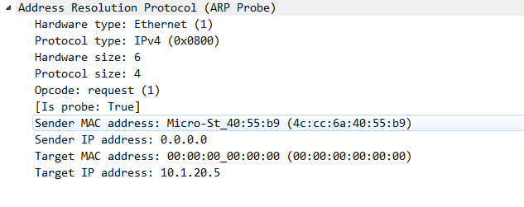
Hardware type：2bytes，硬件类型，标识数据链路层协议。
Protocol type：2bytes，协议类型，标识网络层协议。
Hardware size：1bytes，硬件地址大小，标识mac地址长度，此处为6bytes（48bit）。
Protocol size：1bytes，协议地址大小，标识ip地址长度，此处为4bytes（32bit）。
Opcode：2bytes，操作代码，标识ARP数据包类型，1表示请求，2表示回应，此处为请求包。
Sender MAC address：6bytes，发送者MAC地址。
Sender IP address：4bytes，发送者IP地址。此处为地址冲突检测，IP填充为0。
Target MAC address：6bytes，目标MAC地址，此处全0表示在请求。
Target IP address：4bytes，目标IP地址。此处为主机想要使用的IP地址。
- 从主机A上向主机B发PING检测报文，观察此时是否能捕获ARP报文，如果能，记录并分析各字段的含义；
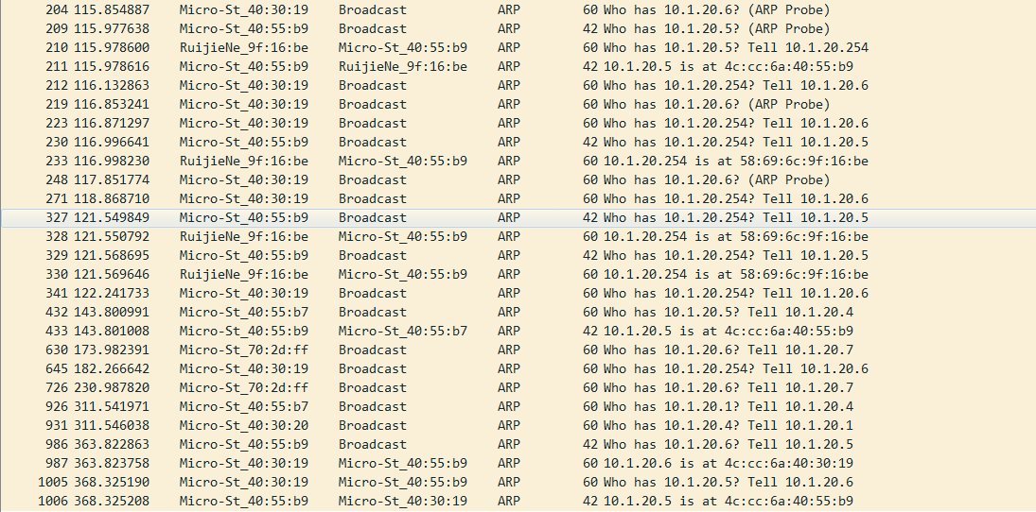
主机A向主机B成功发送ping检测报文，能够捕获到ARP数据包。
ARP请求报文：以太网目的地址是全1的，发出广播报，目的是让局域网上所有主机都收到ARP请求包。

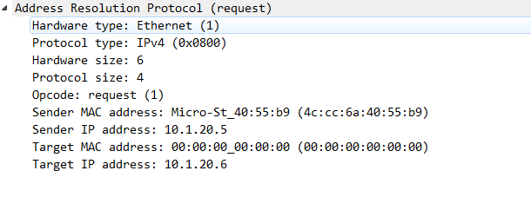
Hardware type：2bytes，硬件类型，标识数据链路层协议。
Protocol type：2bytes，协议类型，标识网络层协议。
Hardware size：1bytes，硬件地址大小，标识mac地址长度，此处为6bytes（48bit）。
Protocol size：1bytes，协议地址大小，标识ip地址长度，此处为4bytes（32bit）。
Opcode：2bytes，操作代码，标识ARP数据包类型，1表示请求，2表示回应，此处为请求包。
Sender MAC address：6bytes，发送者MAC地址。
Sender IP address：4bytes，发送者IP地址。此处为主机A的IP地址。
Target MAC address：6bytes，目标MAC地址，此处全0表示在请求。
Target IP address：4bytes，目标IP地址。此处为主机B的IP地址。

ARP响应报文：当主机A发送的ARP请求报文，以广播形式发送到局域网后，当主机B检测到IP地址与自己相同，就会发送响应报文。
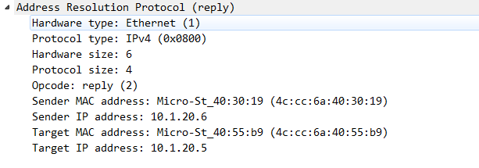
同ARP请求报文类似，Opcode：2表示此处为相应报文。Target MAC address即为主机AMAC地址。
- 通过arp - a 查看ARP表的更新情况，记录此时能否看到B对应的MAC地址；
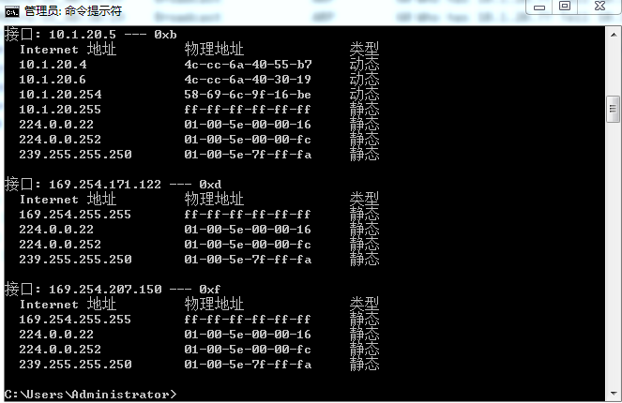
如图，ARP表更新后，已包含主机B对应的MAC地址。
- 再次从主机A上向主机B发PING检测报文，或者再次从主机B上向主机A发PING检测报文，观察看此时是否能捕获ARP报文；
因为主机A的本地缓存ARP表中已包含主机B对应的MAC地址，不需要再进行IP和MAC地址的转化，所以此时不能捕获ARP报文。
- 主机A上和主机B停止进行任何数据通信，5分钟后再次从A向B发PING检测报文，或者从主机B上向主机A发PING检测报文，观察看此时是否能捕获ARP报文。
5分钟后再次发送ping检测报文，仍然不能捕获ARP报文。
4、IP协议分析
- 从主机A上向主机B发PING检测报文，捕获IP数据包，记录并分析各字段的含义，并与IP数据包格式进行比较;
主机A向主机B发送ping检测报文，以下为捕获到的icmp数据包。
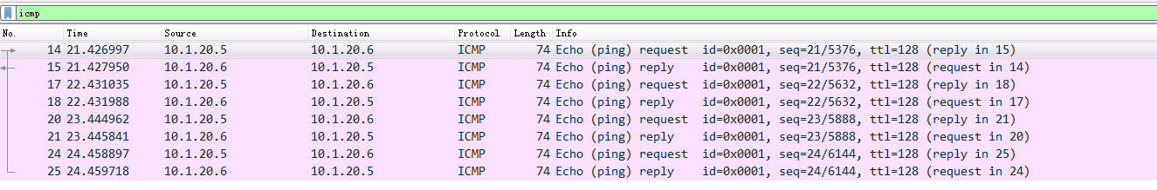
IP请求包分析：
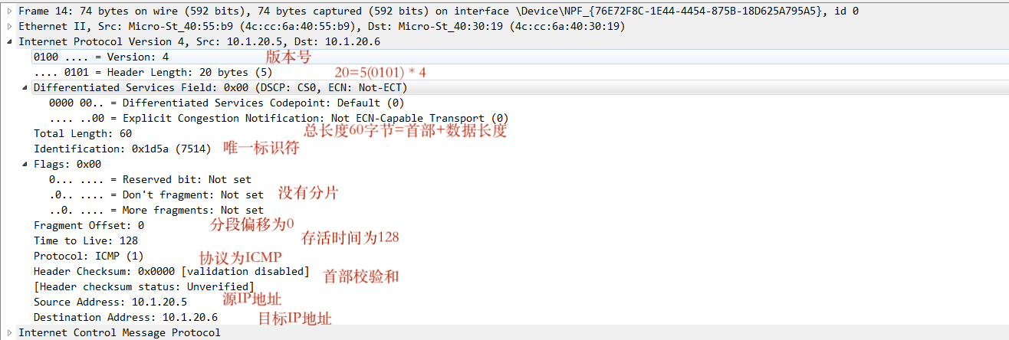
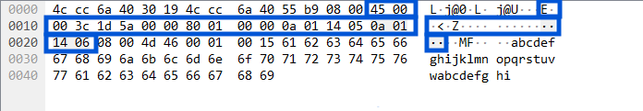
IP应答包分析：(此处截图不严谨，应该截同一次请求与响应)
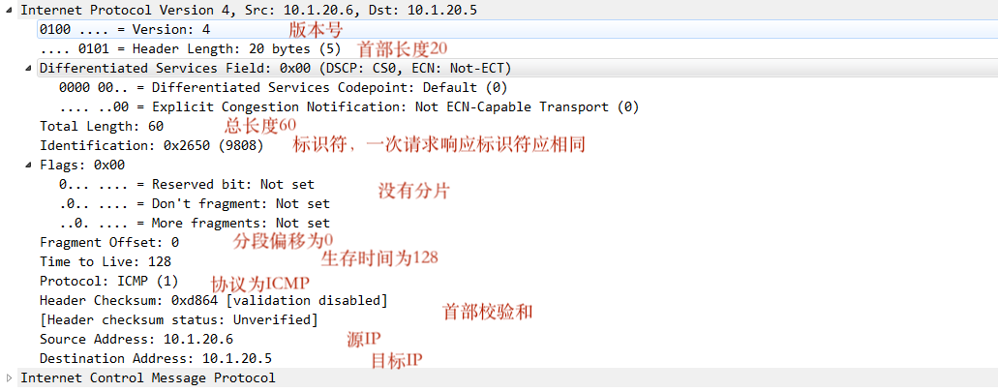
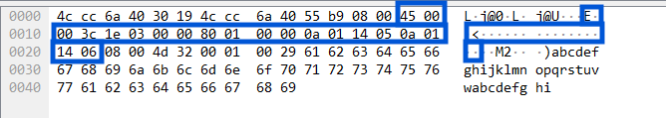
- 使用ping命令，制定数据包长度，如ping -l 2000，使用嗅探器观察IP分片情况，并分析分片和重组过程。
向IP地址为172.27.23.73的主机发送ping测试报文，命令为ping 172.27.23.73 -l 3000
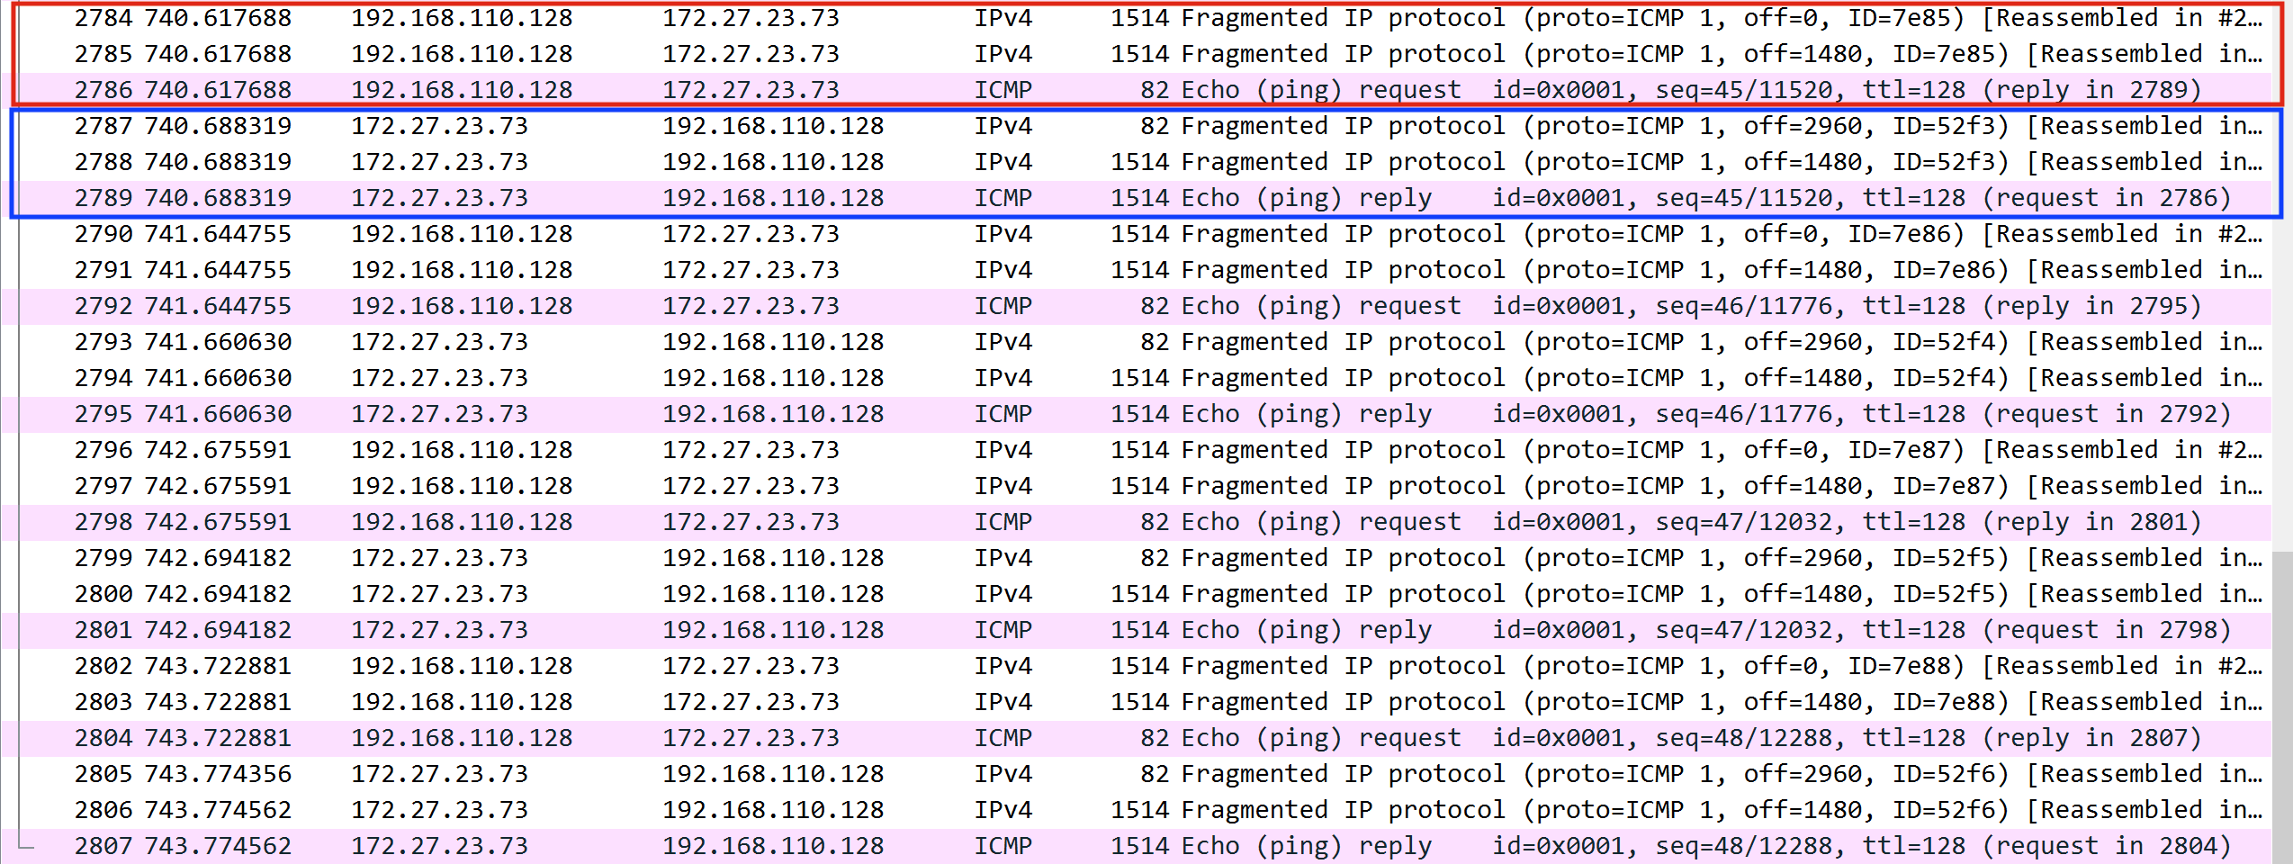
在该获取文件中，2784-2786帧为一个完整的请求包，2782-2789帧为一个完整的响应包。
第2784帧分析：
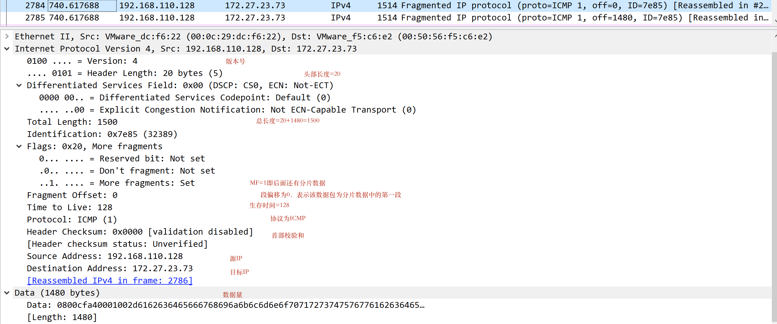
第2785帧分析：
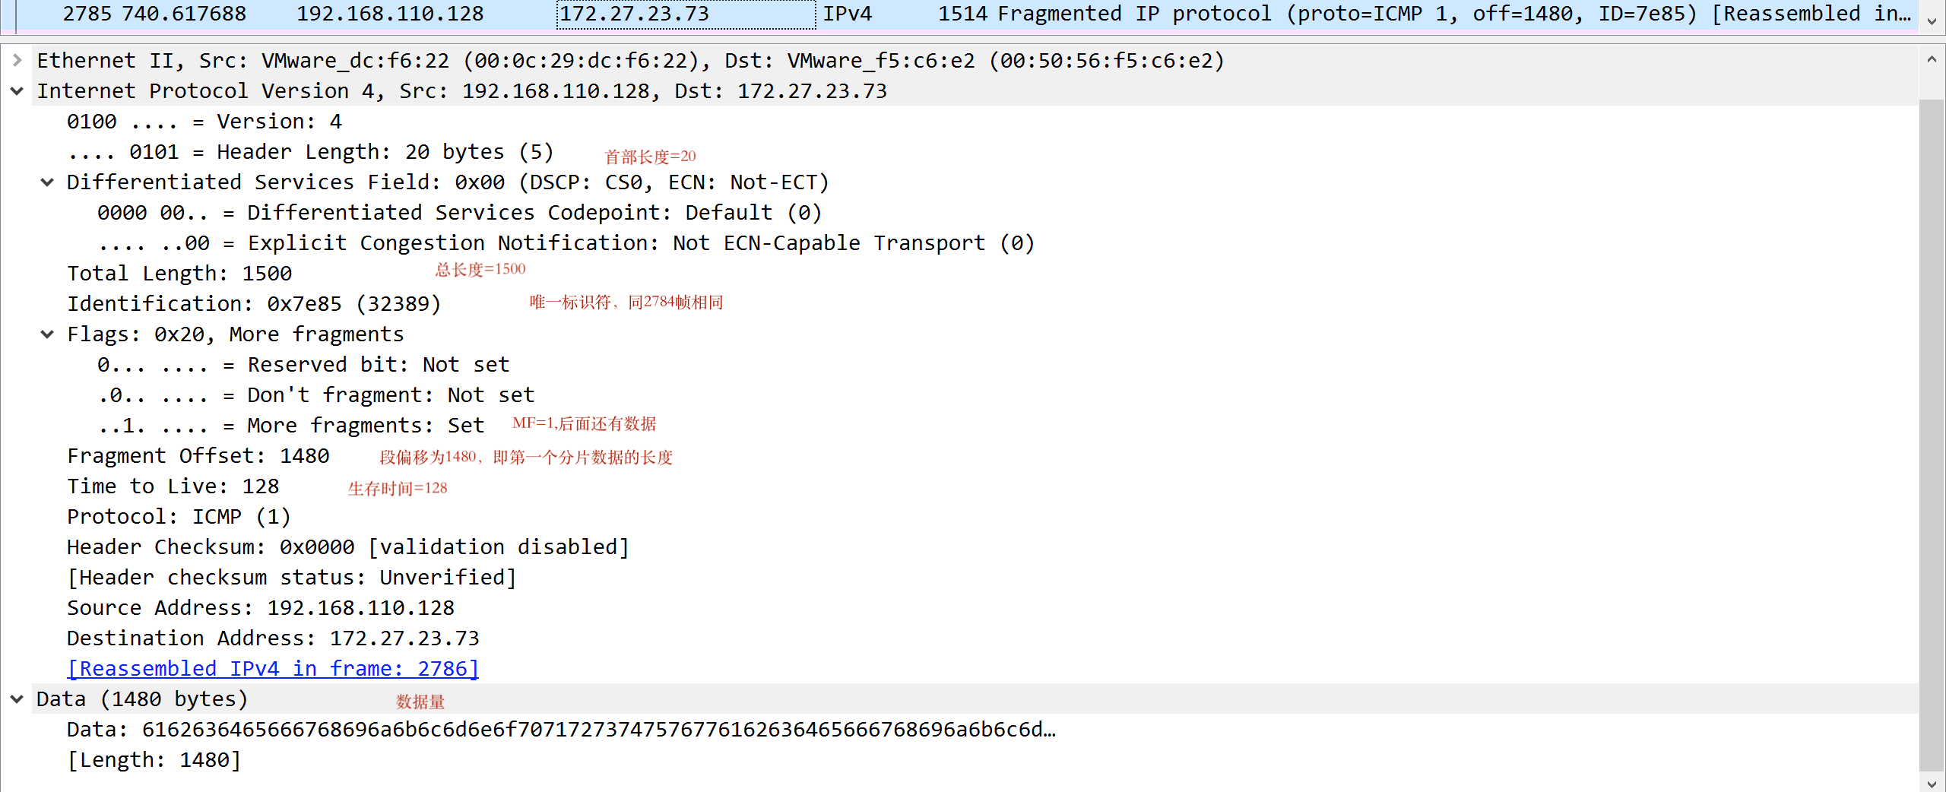
第2786帧分析：
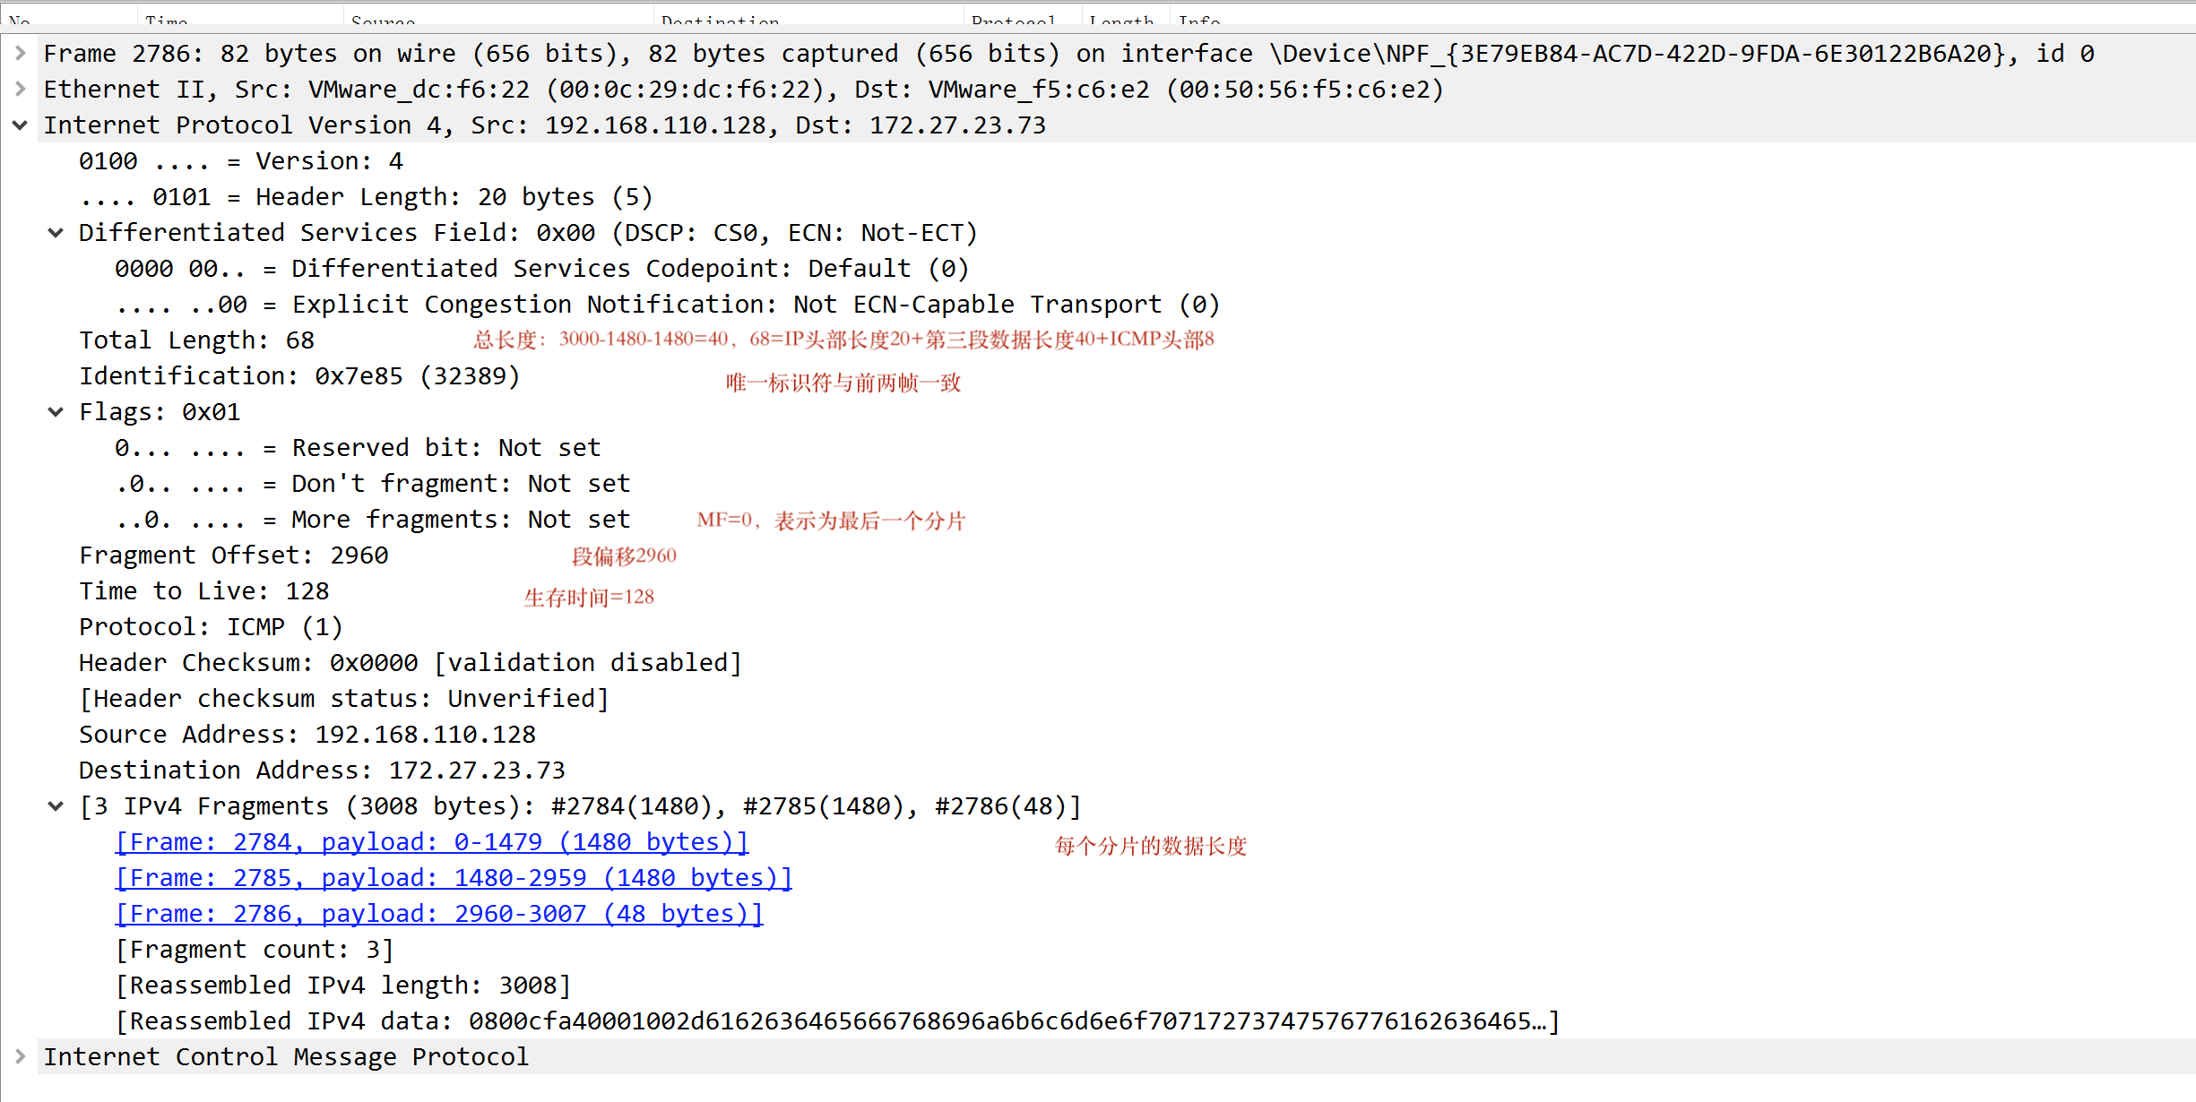
分片过程为第一个数据包的发送过程，通过控制每个数据包的长度进行分片，段偏移代表它在原始大包中的位置。
重组过程为第一个数据包的接收过程，利用MF找到最后一个分片，由段偏移变换得到前一个分片小包，直至段偏移为0，得到第一个数据小包。

- ICMP协议分析
通过ping和tracet命令，了解ICMP协议的使用。
- 从主机A上向主机B发PING检测报文，捕获ICMP请求数据包和应答数据包，记录并分析各字段的含义，并与ICMP数据包格式进行比较；如果返回的差错信息，请分析是由于什么差错引起的。
ICMP请求数据包：
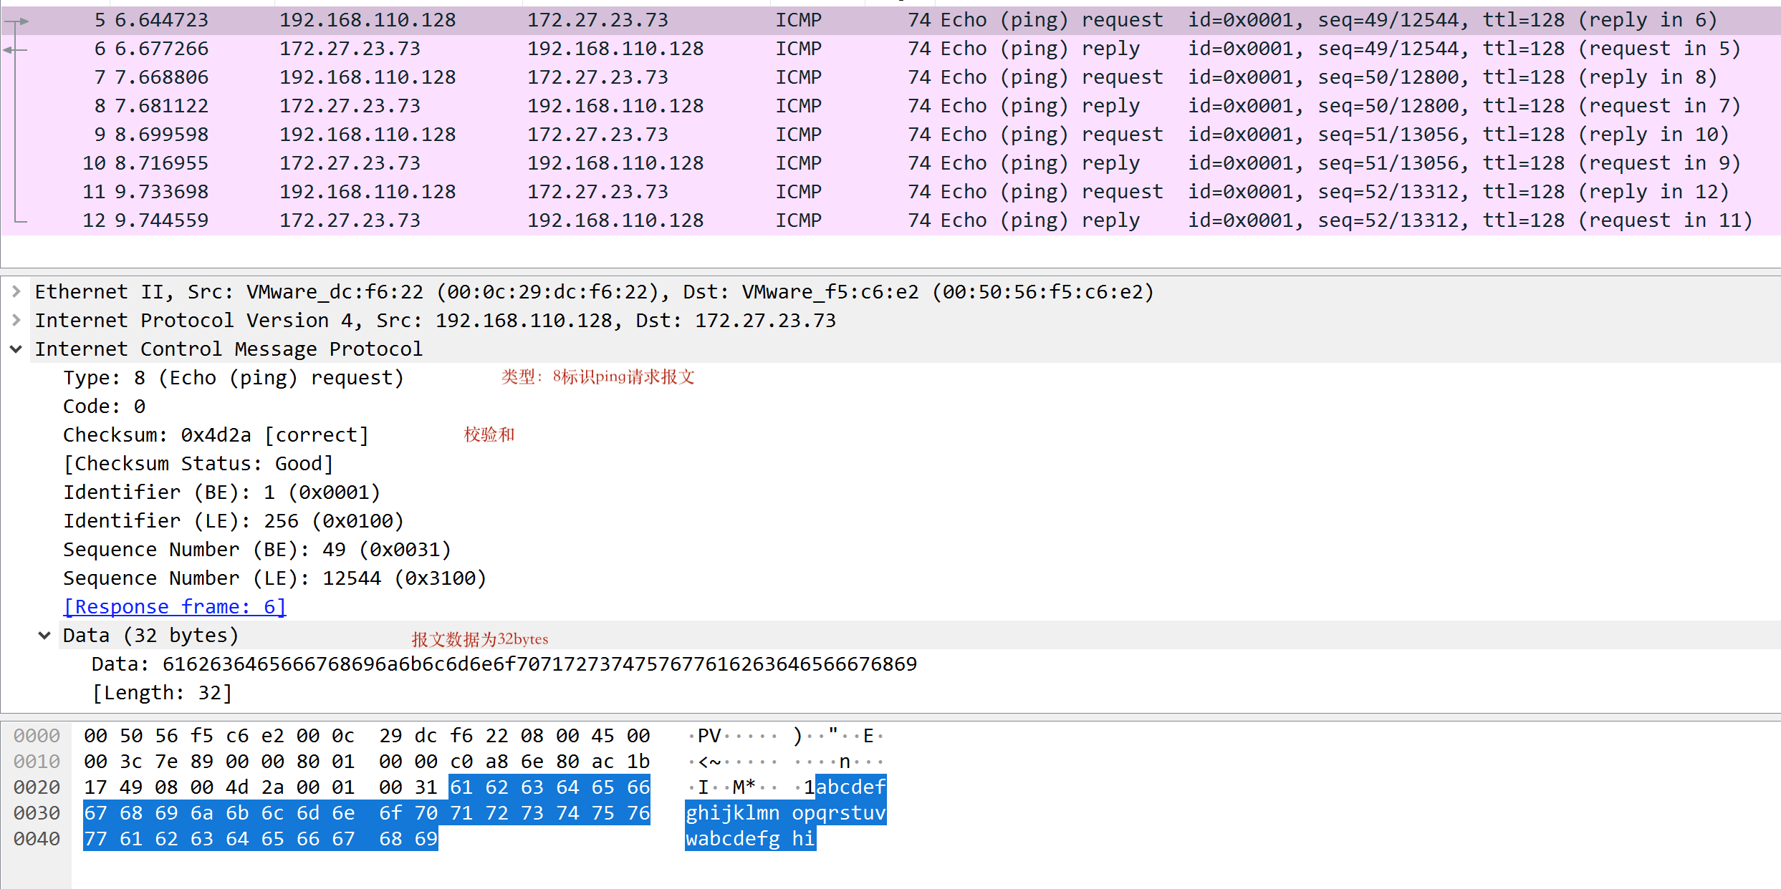
实际数据域中，前14字节为以太网帧头，接着20字节为IP帧头，然后是ICMP报文，共40字节。
ICMP响应数据包：
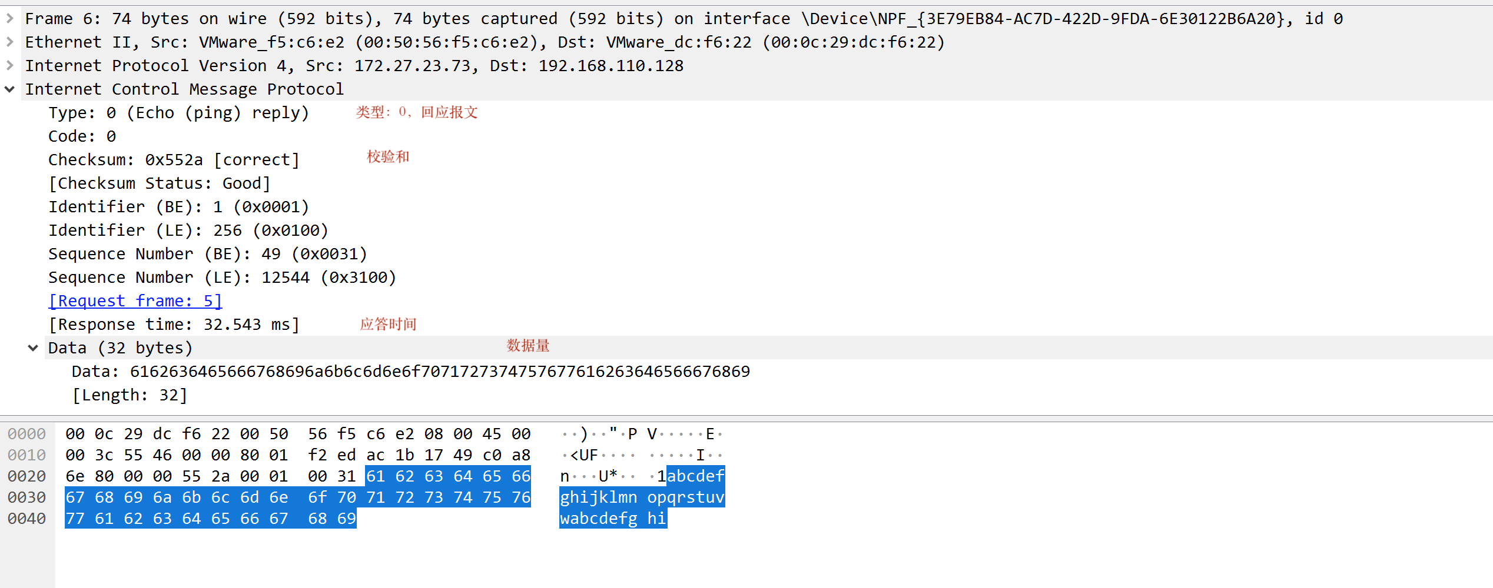
ping一台已关机的主机，返回Request timed out，即请求超时。
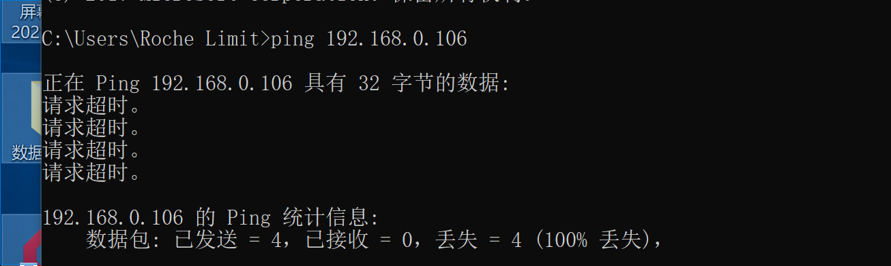
- 使用tracert命令，跟踪某台主机，使用wireshark捕获数据包，分析不同类型ICMP响应数据包格式（如type=8,type=0,type=11）。分析tracert工作原理。
使用tracert命令跟踪IP地址为172.27.23.73的主机：
ICMP报文分析（Type=11）：
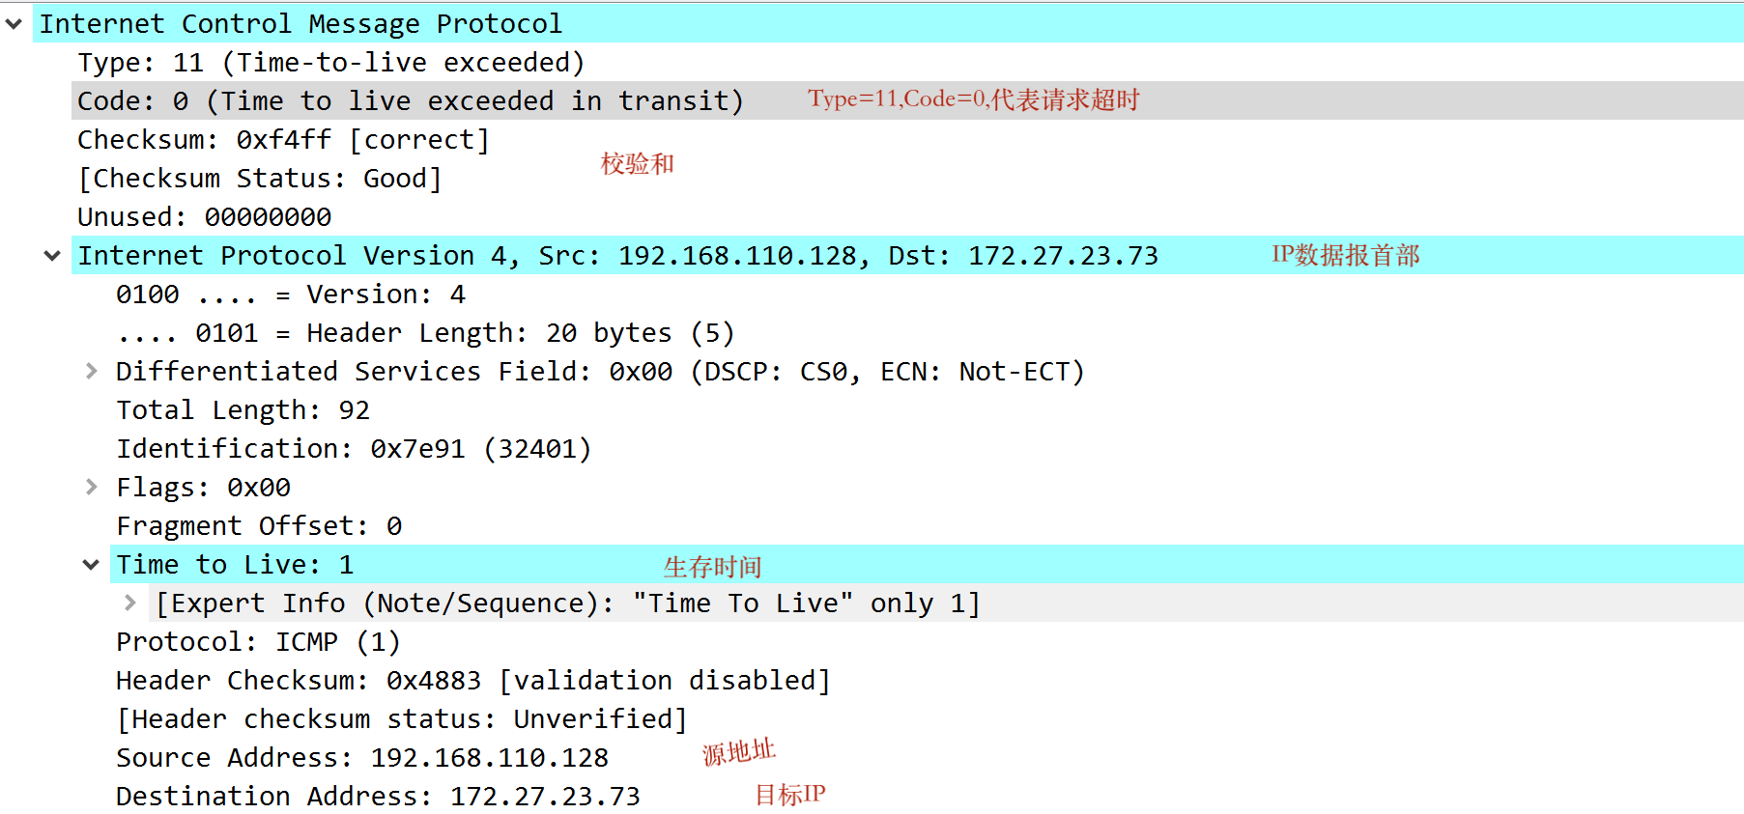
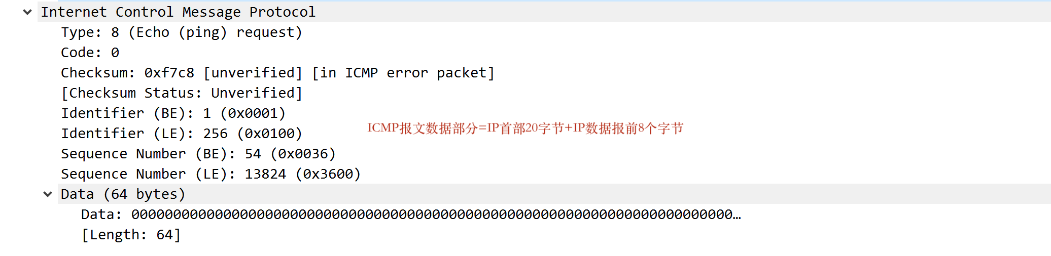
ICMP报文分析（Type=8）：
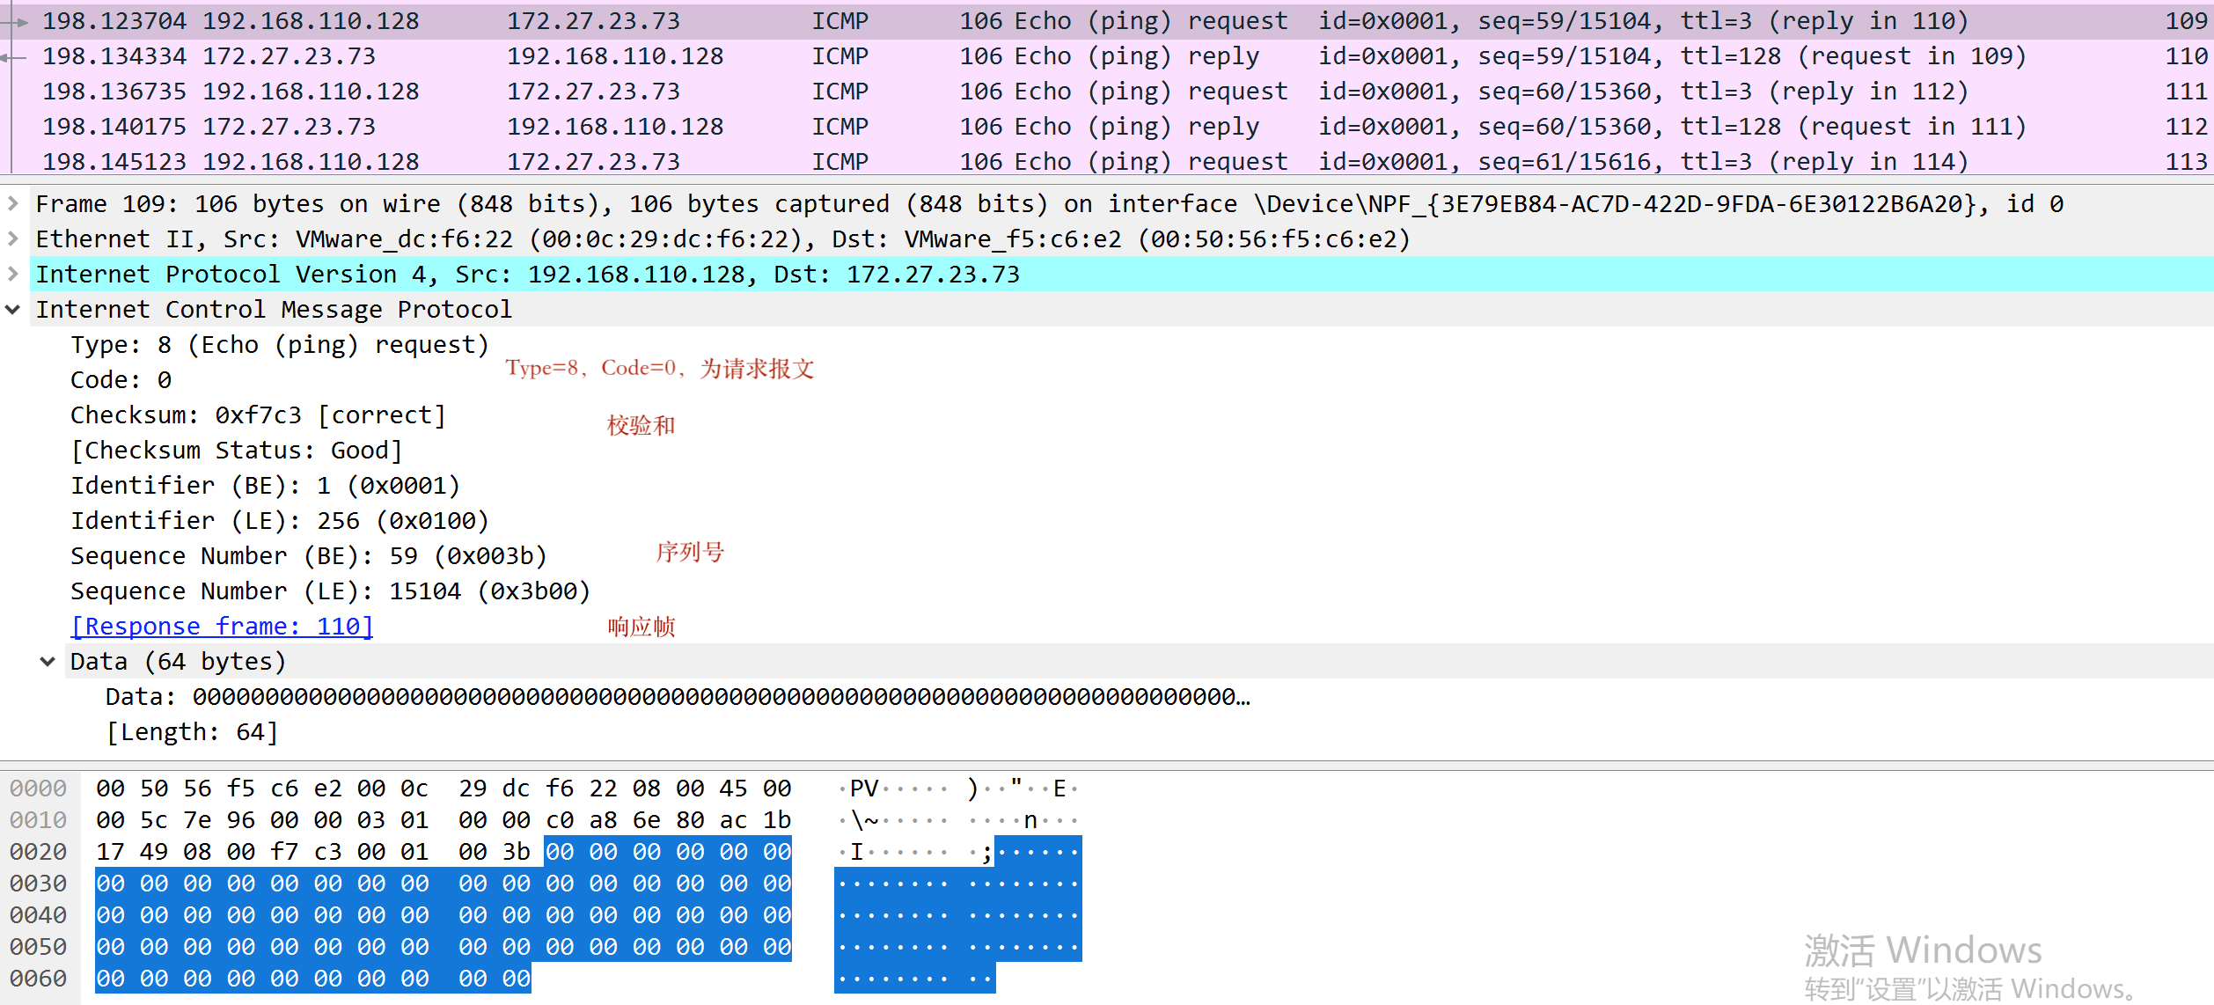
ICMP响应报文分析（Type=0）：
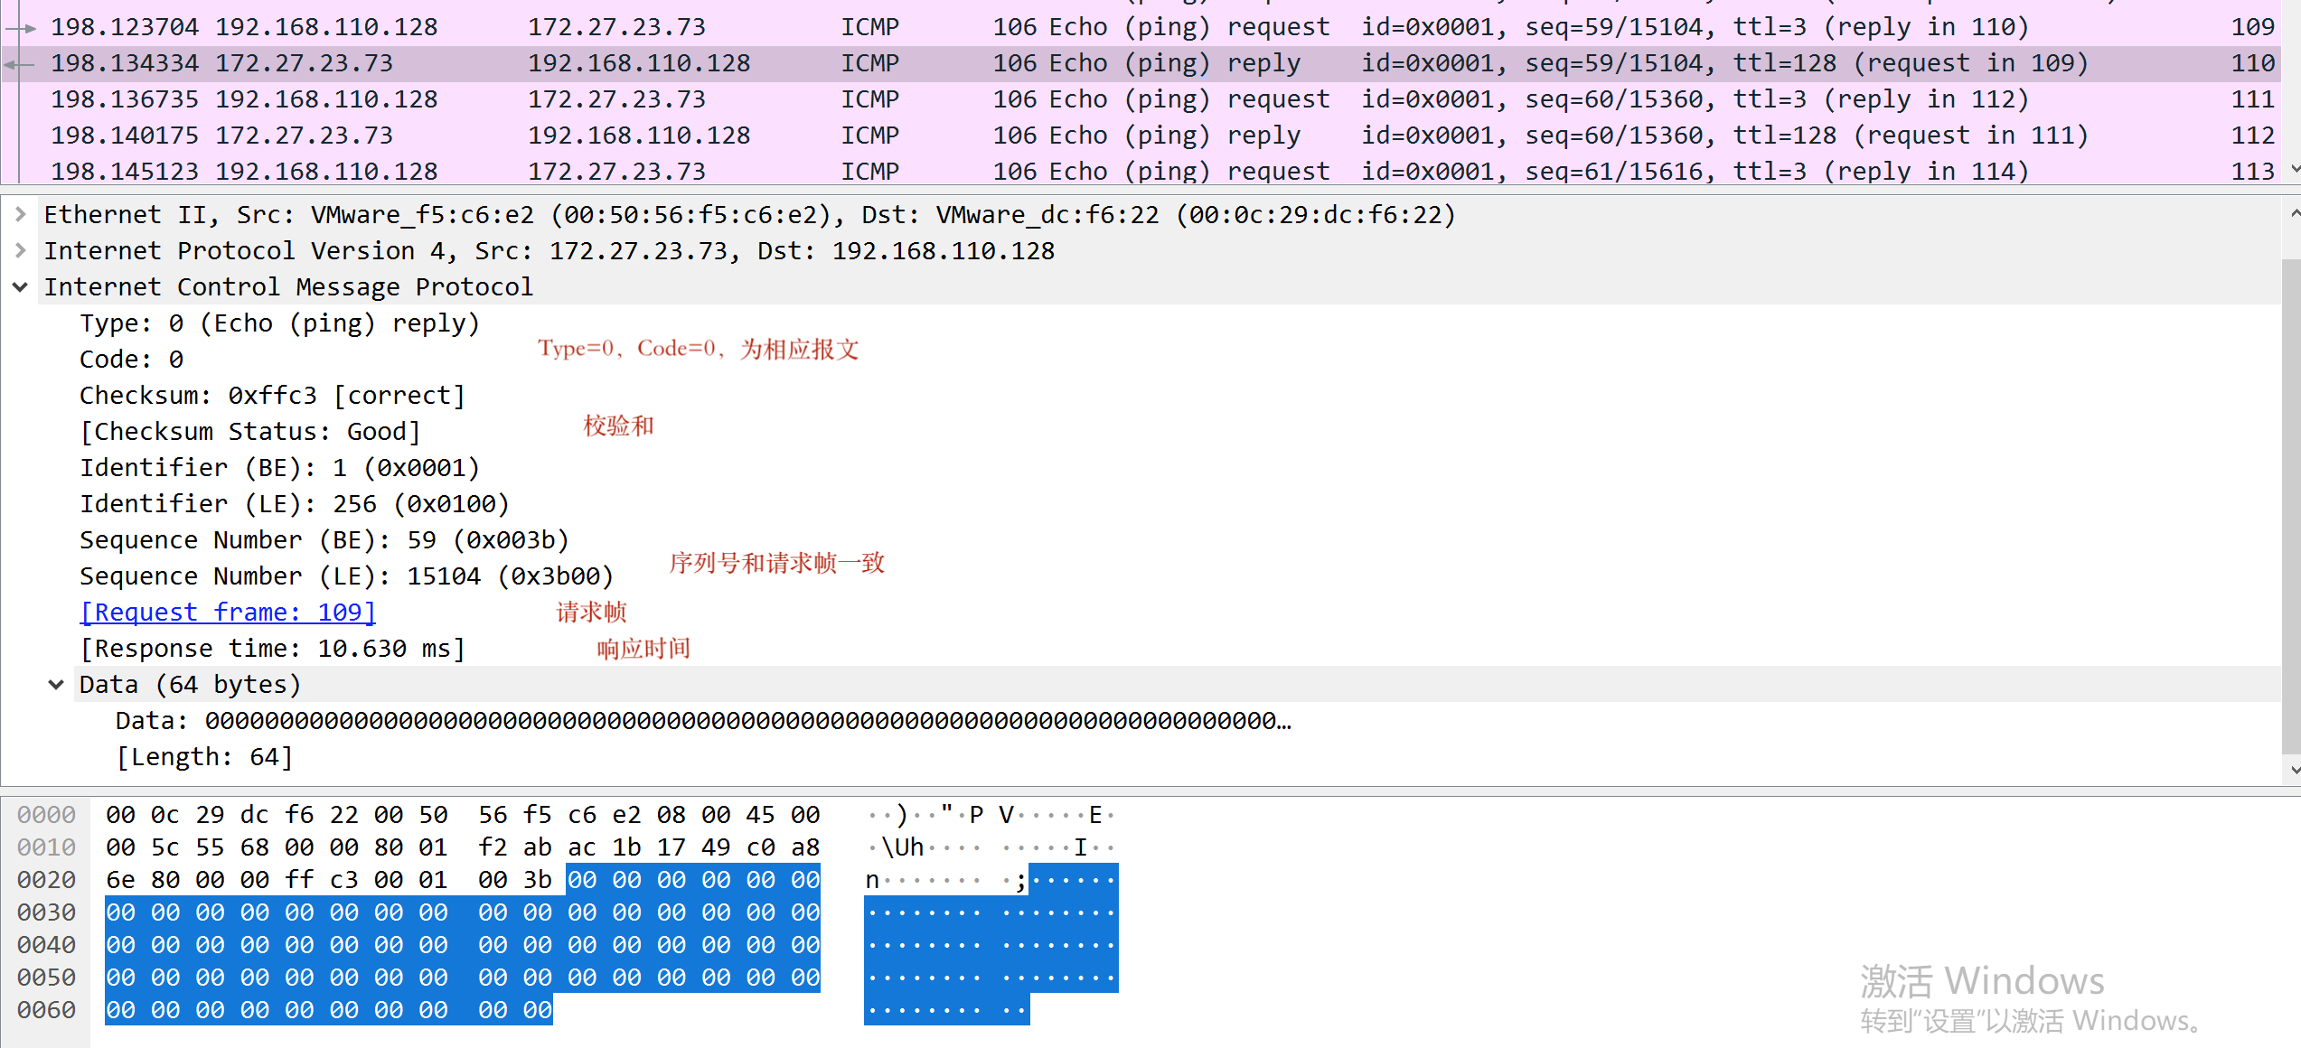
tracert工作原理：
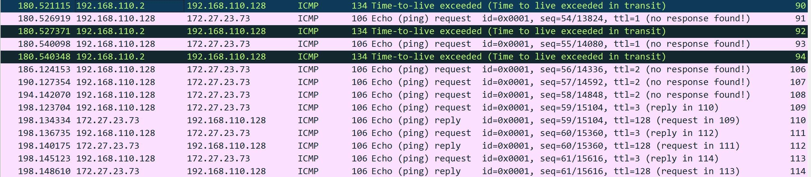
tracert送出一个TTL=1的数据包，当路径上第一个路由器收到时，TTL变为0，路由器会将此数据包丢掉，返回一个Time-to-live exceeded的消息，tracert接收到这个消息时，便知道路由器存在于该路径上，接着送出TTL为2的数据包，发现另一个路由器，以此类推，重复的动作持续到某个数据包抵达目的地。
【思考题】（分析原因并通过实验验证）
1、在ARP包分析实验过程中，为什么A有时能捕获ARP报文，有时却不能捕获ARP报文？
答：当主机A的ARP缓存表中存在主机B的MAC地址时，不需要广播发送ARP报文，直接从表中读取即可。当该数据在表中被删除或更新后，就需要通过广播发送ARP报文解析主机B的MAC地址。
- 为什么运行ping 127.0.0.1时，不能捕获到ICMP报文？如果运行ping 本机IP地址能收到报文吗？ 为什么？
答：ping127.0.0.1时，数据包的转发借口是127.0.0.1，为环回测试地址，此过程不经过网卡。
ping本机IP地址也收不到报文，这个过程也不经过本机网卡，而是直接被环回驱动处理。
- 在ping 的过程中，返回信息“Request timed out” 和“Destination Host Unreachable”分别是由哪些情况引起的？
答：（1）返回“Request timed out”：
- 对方已关机
- 对方主机设置了ICMP过滤（如防火墙）
- 本机或目的主机IP地址配置错误
- 对方与自己不在同一网段内，具有到达目标的路由，但由于其他原因不可到达。
- 返回“Destination Host Unreachable”:
- 对方与自己不在同一网段内，而自己也没有设置默认的路由。
- 局域网中使用DHCP分配IP，而DHCP碰巧失效。

4、请通过实验验证：
主机如果不设置“网关”，同一网段内的主机可以相互通信。用ping命令测试，用嗅探器测试可以捕获8个ICMP数据包，2个ARP数据包。不同网段的主机不能通信，用PING命令测试，会显示“ Destination Host Unreachable”，因为没有指明网关，无法发送出去，因此显示“目的主机不可达”，用嗅探器捕获不到任何信息。
- 主机A不设置网关，向同一网段内的主机B发送ping检测报文，发送成功：
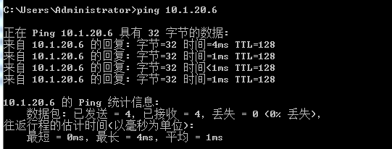
捕获到8个ICMP数据包：
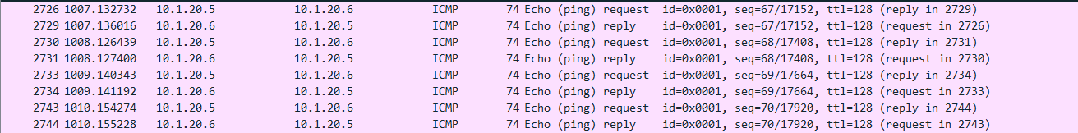
- 主机A不设置网关，向不同网段的主机B发送ping检测报文，无法完成通信。
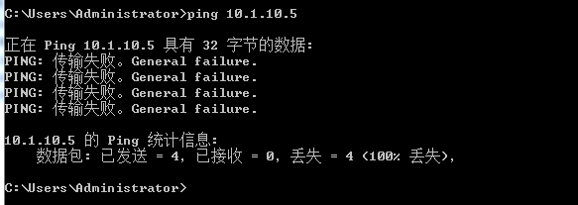
主机如果设置“网关”，同一网段的主机通信不通过网关转发，用ping命令测试，用嗅探器可以捕获所有测试数据包，能看到对方主机的MAC地址。不同网段的主机之间通信需要网关转发，用ping命令测试，能看到网关的MAC地址（包括能通信或不能通信）。
- 设置网关时，主机A向同一网段的主机B发送ping检测报文，捕获到ARP数据包，能够看到主机B的MAC地址：
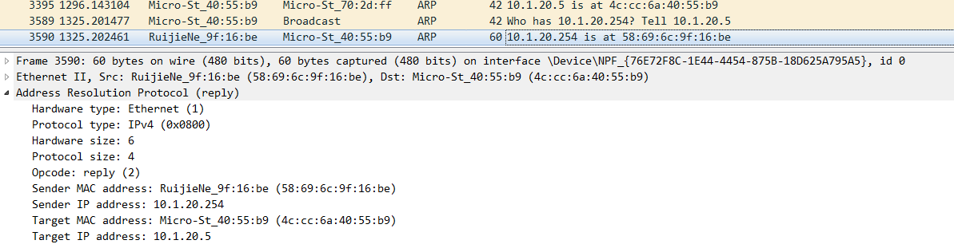
- 设置网关时，主机A向不同网段的主机B发送ping检测报文，通过网关转发，捕获到ARP数据包，能够看到网关的MAC地址：
5、通过下面实验理解网关
假设主机A的IP地址为10.2.2.2/23，主机B的IP地址为10.2.3.3/23，两台主机均不设置网关，用ping命令测试两主机的连通性，用ARP命令查看物理地址。对结果进行分析。
- 主机A：
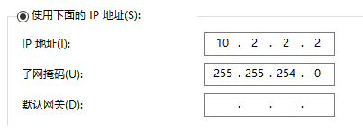
- 主机B:
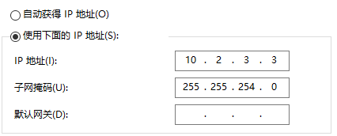
（3）主机A向主机B发送ping检测报文，并通过ARP命令查看物理地址：
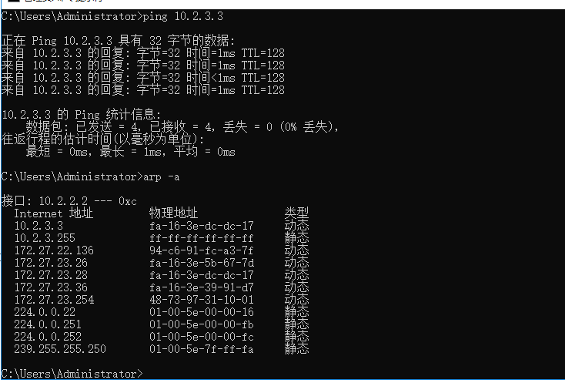
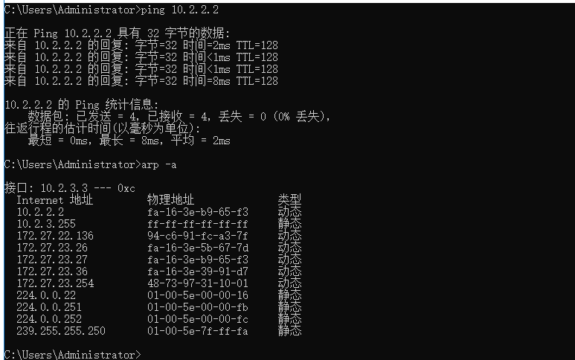
虽然主机A和B都没有设置网关，但由于两台主机所在的地址块相同，主机A发送的分组可以直接交付给主机B，而不需要路由器的转发，因此能够完成通信。此时查看两台主机的ARP表，均有对方主机的IP地址到MAC地址的映射。

假设主机A的IP地址为10.2.2.2/24，主机B的IP地址为10.2.3.3/23，两主机不设置网关，分别在主机A和主机B上用ping测试与对方的连通性，用ARP查看物理地址。对测试结果进行分析。
- 主机A：
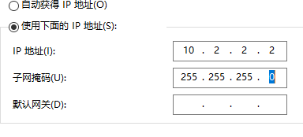
（2）主机B：
- 主机A向主机B发送ping检测报文，并通过ARP命令查看物理地址：
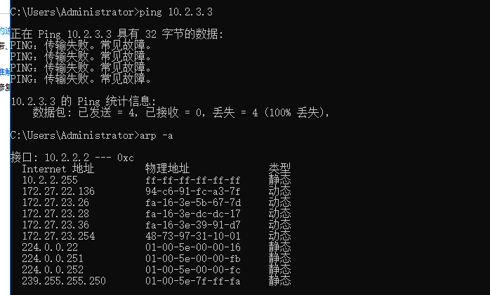
无法完成通信，主机A的ARP表中也没有主机B对应的物理地址。
主机A将目标主机B的IP地址和自己的子网掩码进行与运算时，得到10.2.3.0，同自己的网络前缀10.2.2.0不一致，不能直接通信，需要路由器转发分组。但由于没有设置网关无法实现。
- 主机B向主机A发送ping检测报文，并通过ARP命令查看物理地址：
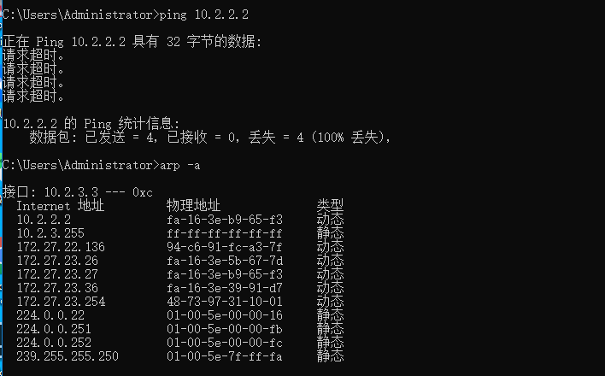
无法建立通信，此处显示为Request timed out，且主机B的ARP表中有主机A的MAC地址。
主机B将主机A的IP地址和自己的子网掩码进行与运算，发现对方和自己在同一个地址块上，所以主机B能在该网络中通过广播获得A的物理地址并向其发送报文，但A不能回复，故显示请求超时，两主机ARP表均有更新对方的MAC地址。
综上，如果两台主机的IP地址处于同一个地址块中，不设置网关也能够实现相互通信；而若两台主机处于不同地址块，实现通信需要网关的帮助。
针对上述情况，分别将主机的网关设置为本机地址，观察测试结果，并分析原因。
- 主机A：
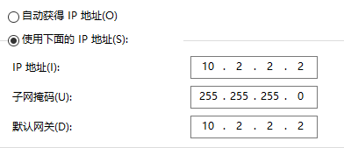
- 主机B:
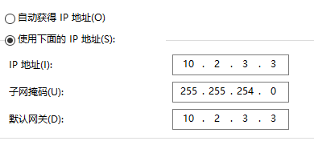
（3）主机A向主机B发送ping检测报文，并通过ARP命令查看物理地址：
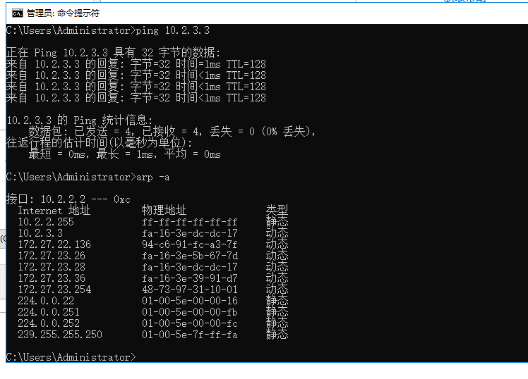
- 主机B向主机A发送ping检测报文，并通过ARP命令查看物理地址：
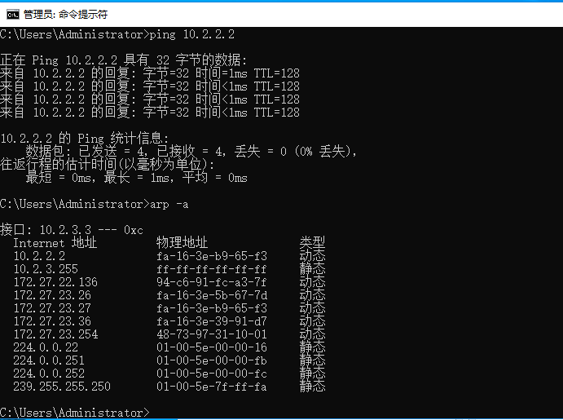
主机A将目标主机B的IP地址和自己的子网掩码进行与运算时，得到10.2.3.0，同自己的网络前缀10.2.2.0不一致，不能直接通信，IP分组转发至默认网关，再由默认网关转发给别的路由器，进一步完成通信，ARP能够成功获得目标主机的MAC地址。

